小一动态
2025/12/25
来园情况
幼儿总人数：30人。今日入园：26人，5人请假
一、晨间入园
我们宝贝每天都能开心入园哦！大部分宝贝能早早入园且主动打招呼、整理物品哦！希望能一如既往地保持！
二、童趣角
阳光洒在小山坡！瞧一群美丽的姑娘和帅气的男孩正在童趣角玩耍呢！他们尽情玩耍，感受冬日运动的乐趣！
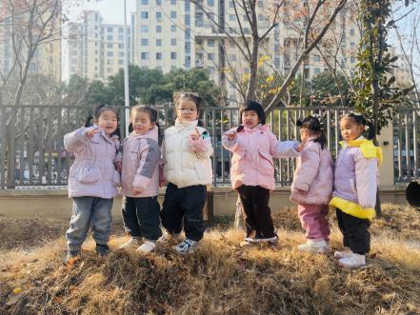 | 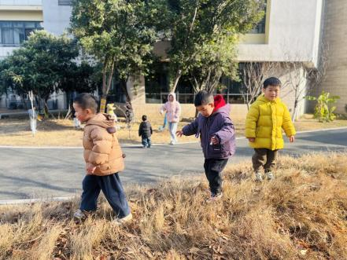 | 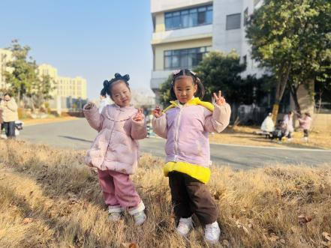
宝贝们你们好高呀！站在小山坡看着美丽的风景！
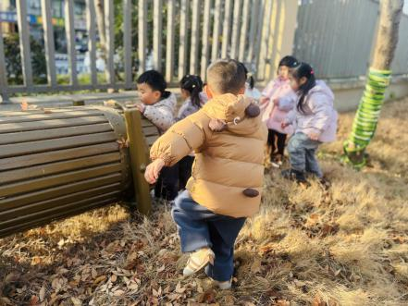 | 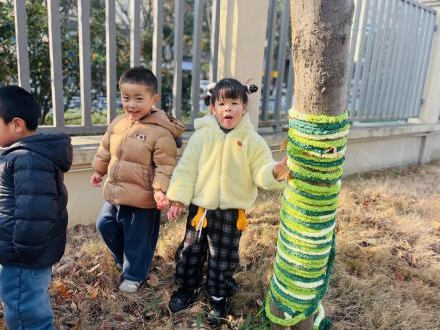 | 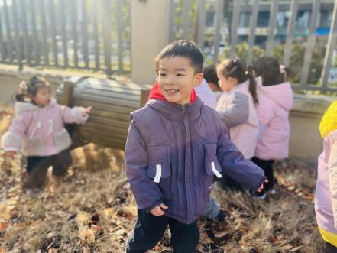
童趣角有许多有意思的地方！看小数包裹着毛细、可以钻爬等！
三、区域游戏
小班滑滑梯运动贴合《3-6岁儿童学习与发展指南》健康领域目标，有效发展幼儿大肌肉动作，提升身体平衡与协调能力。活动注重安全引导，渗透规则教育，让幼儿在自主游戏中增强自我保护意识，同时感受同伴互动的乐趣，促进身心和谐发展。！
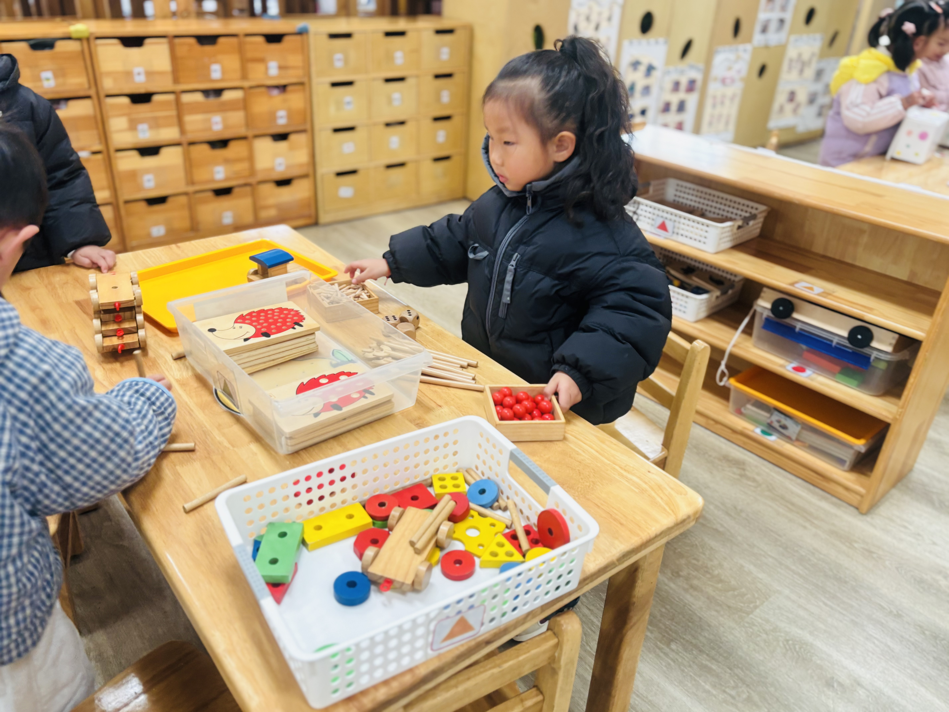 | 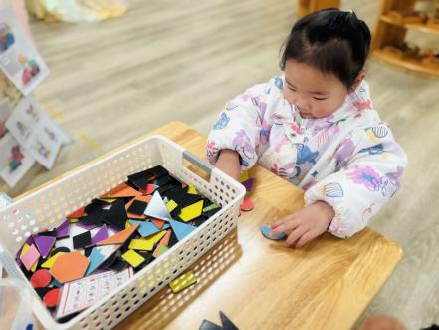
宝贝们正开动小脑袋，玩益智类游戏呢！
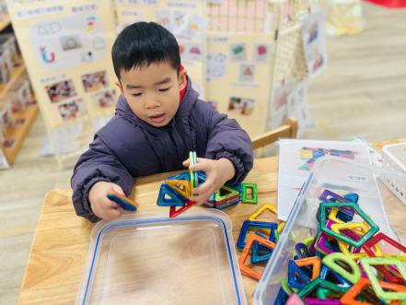 | 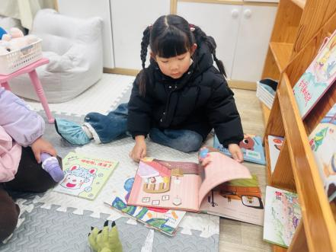
宝贝们沉浸于区域游戏之中！逐步养成良好的习惯！
温馨提示：
1.本周天气较冷，来离园路上注意保暖！防止感冒哦！
2.在园每天都能自己穿衣服、挂衣服、穿鞋子等，希望在家爸爸妈妈继续引导孩子自己的事情自己做哦！

